Зарегистрирован:
Утвержден:
Администрацией
г. Красноярска
28.09.92 г. №36
Общим собранием акционеров
протокол №5 от 23.05.97 г.
Новая редакция
08.12.94 г. №181
П
редседатель
Филь Н. Д.
собрания
Новая редакция
С
екретарь

Заленская Н. Ю.
собрания
УС
Т
АВ
(
новая редакция)
открытого акционерного общества
М
Е
Д
Т
Е
Х
НИКА   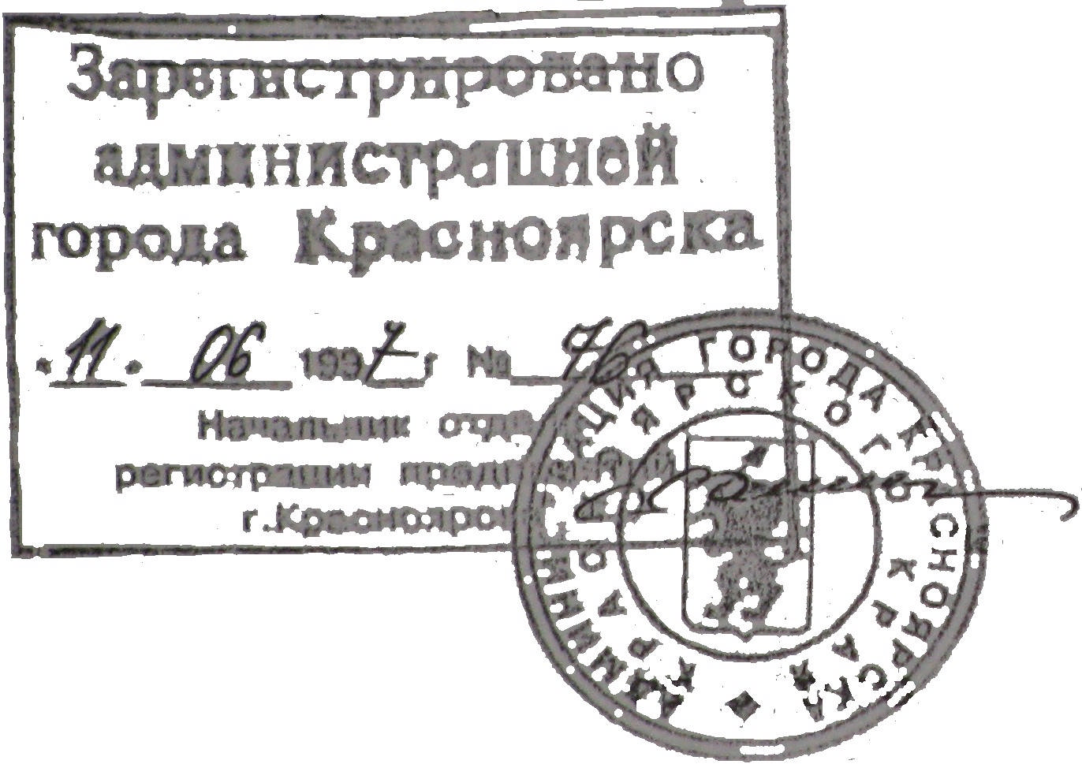

1. Открытое акционерное общество Медтехника, именуемое в дальнейшем «Общество» учреждено в соответствии с временным положением о преобразовании государственных и муниципальных предприятий в открытые Акционерные общества от 29.01.92 г. № 66.
Статья 1. Наименование и местоположение общества.
1.1. Полное официальное наименование общества: Открытое Акционерное общество «Медтехника». Сокращенное наименование - АО «Медтехника».
1.2. Местоположение общества 660020 г. Красноярск, ул. Спандаряна, д. 7. 1.3. Общество имеет филиалы:
663600 г. Канск, ул. Советская, 10
662800 г. Минусинск, ул. Гагарина, 1
663301 г. Норильск, ул. Октябрьская, 34
662100 г. Ачинск, ул. Горная, 57
Филиалы осуществляют свою деятельность от имени общества, которое несет ответственность за их деятельность.

Статья 2. Юридический статус общества.
2.1 . Общество является юридическим лицом. Права и обязанности юридического лица общество приобретает с даты его регистрации. Общество имеет печать со своим наименованием, фирменный знак, расчетный и иные счета в рублях и иностранной валюте в учреждениях банков.
2.2. Учредителем общества является Красноярский краевой комитет по управлению государственным имуществом.
2.3. Общество несет ответственность по своим обязательствам только в пределах своего имущества. Акционеры несут убытки в пределах своего вклада (Пакета принадлежащих акций). Общество не отвечает по имущественным обязательствам акционеров.

Статья 3. Цель и предмет деятельности.
3.1. Основной целью общества является получение прибыли.
3.2. Основными видами деятельности акционерного общества являются:
- торгово-закупочная деятельность изделиями медицинской техники, запасными частями, покупными изделиями, материалaми медицинского назначения и другими товарами народного потребления, комплектация строящихся объектов здравоохранения изделиями медицинской техники для удовлетворения спроса покупателей независимо от форм собственности;
- производственная и научная деятельность по изготовлению изделий медицинской техники, оказание технической помощи объектам здравоохранения в освоении и использовании медицинской техники, обучение медперсонала, оказание метрологических услуг;
- организация и выполнение монтажа, наладки, ремонта и технического обслуживания изделий медицинского назначения;
- участие в социальных про граммах по здравоохранению с правом получения льготных кредитов, дотаций из бюджета;
- сбор вторичных драгоценных металлов от использованных рентгенфлюропленок и лома списанного электронного и другого оборудования; лечебно-профилактическая деятельность и медицинское страхование;
- участие в деятельности и создание самостоятельно и совместно с другими
предприятиями на территории Российской Федерации, в других странах СНГ и зарубежных государствах дочерних предприятий, филиалов и представительств, благотворительных фондов, союзов и объединений, холдинговых компаний и инвестиционных фондов в соответствии с действующим законодательством;
- вложение денежных средств в облигации, выигрышные займы, сертификаты банков и другие ценные бумаги, находящиеся к обращении;
- про ведении аукционов, выставок, участие в ассоциациях, концернах, консорциумах;
осуществление внешне-экономической деятельности в соответствии с действующим законодательством, участие в деятельности и сотрудничестве в иной форме с международными обществами и иными организациями.
3.3. Общество осуществляет любые виды хозяйственной деятельности за исключением запрещенных законодательными актами Российской Федерации в соответствии с целями своей деятельности.

Статья 4. Уставной капитал .
4. 1. Уставной капитал общества составляет 7 млн. 275 тысяч рублей. Он составляется из 72750 именных обыкновенных акций, приобретенных акционерами (размещенных акций) номинальной стоимостью 100 рублей каждая.
Уставной капитал может быть увеличен путем увеличения номинальной стоимости всех размещенных акций или путем размещения дополнительных акций.
Решение об увеличении уставного капитала путем увеличения номинальной стоимости размещенных акций или размещения дополнительных акций и о внесении соответствующих изменений в устав общества принимаются общим собранием (квалифицированным большинством) или советом директоров (единогласно).
Уставной капитал может быть уменьшен путем уменьшения номинальной стоимости размещенных акций общества, либо путем приобретения и погашения части размещенных акций.
Погашение размещенных акций производится в следующих случаях:
- если находящиеся в распоряжении общества акции не были реализованы в течение одного года с даты их поступления в распоряжение общества;
- выкупа акций при принятии решения о его реорганизации.
Если по окончании второго и каждого последующего финансового года в соответствии с годовым бухгалтерским балансом, предложенным для утверждения акционерами общества, или результатами аудиторской проверки стоимость чистых активов общества оказывается меньше его уставного капитала, общество обязано объявить об уменьшении своего уставного капитала до величины, не превышающей стоимости его чистых активов.
В этом случае уменьшение уставного капитала общества осуществляется только путем уменьшения номинальной стоимости размещенных акций.
Не позднее 30 рабочих дней с даты принятия решения об уменьшении уставного капитала общество в письменной форме уведомляет об этом своих кредиторов.
4.2. Общество создает для своей деятельности резервы в размере не менее 25% ОТ уставного капитала и формирует его путем ежегодных отчислений в размере 5% от чистой прибыли до достижения установленного размера. Порядок использования резервов определяется Советом директоров. Резервный фонд предназначен для покрытия убытков общества и выкупа акций .
4.3. Общество является держателем реестра акционеров.
В реестре акционеров общества указываются сведения о каждом зарегистрированном лице, количестве принадлежащих ему акций.

Лицо, зарегистрированное в реестре акционеров общества, обязано своевременно информировать об изменении своих данных. В случае непредставлении им информации об изменении своих данных общество не несет ответственности за причиненные в связи с этим убытки.
Общество по требованию акционера обязано подтвердить его права на акции путем выдачи выписки из реестра акционеров общества, которая не является ценной бумагой.

Статья 5. Права и обязанности акционеров.
5.1. Каждая обыкновенная акция общества предоставляет акционеру – её владельцу
одинаковый объем прав.
5.2. Акционеры - владельцы обыкновенных акций общества могут в соответствии с федеральным законом «Об акционерных обществах» и уставом общества участвовать в общем собрании акционеров с правом голоса по всем по всем вопросам его компетенции, а также имеют право на получение дивидендов, а в случае ликвидации общества - право на получение части его имущества.

Статья 6. Органы управления общества.
6.1. Высшим органов общества является общее собрание акционеров.
К компетенции общего собрания акционеров относится:
1. внесение изменений и дополнений в устав общества или утверждение новой редакции устава;
- принятие решения о реорганизации общества;
3. принятие решения о ликвидации общества, назначение ликвидационной комиссии и утверждение ликвидационных балансов;
4. определение количественного состава совета директоров, избрание членов совета директоров и досрочное прекращение их полномочий;
5. избрание генерального директора общества и досрочное прекращение его полномочий;
6. избрание членов ревизионной комиссии и досрочное прекращение их
полномочий;
- образование счетной комиссии;
- утверждение аудитора;
9. утверждение годовых отчетов, бухгалтерских балансов, счетов прибылей и убытков общества, распределение его прибылей и убытков;
10. принятие решений о выплате годовых дивидендов, утверждение их размера, формы и порядка выплаты на основании рекомендации совета директоров;
11. определение предыдущего размера объявленных акций;
12. принятие решения об уменьшении уставного капитала общества;
13. определение формы сообщения обществом информации акционерам;
14 . принятие решения о заключении сделок, в которых имеется заинтересованность члена совета директоров или должностного лица общества в случае, если сумма оплаты по сделке и стоимость имущества, являющегося предметом сделки, определяемая по рыночной стоимости превышающей 2 процента активов общества;
15. принятие решения о совершении крупных сделок, связанных с приобретением и отчуждением обществом имущества, стоимость которого - составляет свыше 50
процентов балансовой стоимости активов общества на дату принятия решения совершении сделки;
l6. принятие решения об увеличении уставного капитала общества путем увеличения номинальной стоимости размещенных акций или размещения дополнительных акций;
17. участие в холдинговых компаниях, финансово-промышленных группах, иных объединениях коммерческих организаций.
6.2. Общее собрание не вправе рассматривать и принимать решения по вопросам, не отнесенным законодательством и уставом общества к его компетенции.
Общее собрание может передать часть вопросов своей компетенции в ведение совета директоров общества, за исключением вопросов, перечисленных в подпунктах 1-16 п.6.1. устава.
6.3. Общее собрание не в праве принимать решения по вопросам, не включенным в повестку дня собрания, а также изменять повестку дня.
6.4. Решение общего собрания по вопросу, поставленному на голосование, принимается большинством голосов акционеров, принимающих участие в собрании.
6.5. Решение по вопросам, указанным в подпунктах 1-3, 11 и 15 п. 6.1 устава принимаются общим собранием большинством в три четверти голосов акционеров, принимающих участие в собрании.
6.6. Порядок созыва и ведения общего собрания, регламент и иные процедурные вопросы устанавливаются «Положением об общем собрании».
6.7. Решения, принятые общим собранием, обязательны для всех акционеров - как присутствующих, так и отсутствующих на данном собрании.
6.8. Общество обязано ежегодно проводить годовое общее собрание акционеров, но не ранее чем через два месяца и не позднее чем через шесть месяцев после окончания финансового года. Конкретная дата проведения годового общего собрания акционеров определяется решением совета директоров.
Все собрания, помимо годового, являются внеочередными.
6.9. Совет директоров общества осуществляет общее руководство деятельностью общества, за исключением решения вопросов, отнесенных уставом общества к исключительной компетенции общего собрания акционеров.
К исключительной компетенции совета директоров общества относящегося
следующие вопросы:
- определение приоритетных направлений деятельности общества;
- созыв годового и внеочередного общих собраний акционеров общества;
- утверждение повестки дня общего собрания акционеров;
4. определение даты составления списка акционеров, имеющих право на участие в общем собрании, и другие вопросы, отнесенные к компетенции совета директоров общества, связанные с подготовкой и проведением общего собрания акционеров;
5. вынесение на решение общего собрания акционеров вопросов, предусмотренных подпунктами 2, 10, 13, 14, 15 п. 6.1. устава;
6. принятие решений об увеличении уставного капитала путем увеличения номинальной стоимости всех размещенных акций или размещения дополнительных акций в пределах количества объявленных акций и внесение соответствующих изменений в устав общества;
7. принятие решений о размещении обществом облигаций и иных ценных бумаг;
8. определение рыночной стоимости имущества и утверждение методики определения рыночной цены акции;
9. принятие решение о приобретении обществом акций, облигаций и иных ценных
бумаг;
10. определение количественного состава и образование правления общества по предложению генерального директора и досрочное прекращение его полномочий или полномочий его отдельных членов;
11 . определение размера оплаты услуг аудитора:
12. рекомендации по размеру годовых дивидендов, форме и порядку их выплаты;
13. принятие решения о выплате (объявлении) промежуточных дивидендов
(ежеквартальных, полугодовых), их размере, форме и порядке выплаты;
14 . принятие решения об использовании резервного или иных фондов общества;
15. учреждение внутренних документов общества, определяющих порядок деятельности органов управления общества;
16. принятие решений о создании филиалов и открытие представительств общества, утверждение положения о них;
17. принятие решения об участии общества в других организациях, за исключением случая, предусмотренного подпунктом 17 п. 6.1 Устава;
18. принятие решений о заключении крупных сделок, связанных с приобретением и отчуждением обществом имущества, стоимость которого составляет от 25 до 50 процентов балансовой стоимости активов общества на дату принятия решения о совершении такой сделки. Решение принимается советом директоров общества единогласно, при этом не учитываются голоса выбывших членов совета директоров.
Если единогласие совета директоров общества не достигнуто, то решение этого вопроса выноситься на общее собрание акционеров.
19. принятие решений о заключении сделок, в совершении которой имеется заинтересованность. Решение о заключении такой сделки принимается советом директоров общества большинством голосов директоров, не заинтересованных в сделке;
20. утверждение итогов размещения дополнительных акций;
21. предварительное утверждение годового отчета общества;
22. решение иных вопросов, связанных с деятельностью общества и предусмотренных Федеральным законом «Об акционерных обществах».
Вопросы, отнесенные к исключительной компетенции совета директоров общества, не могут быть переданы на решение исполнительным органам общества.
6.11. Члены совета директоров общества ежегодно избираются годовым общим собранием акционеров. Генеральный директор, избранный на годовом общем собрании акционеров, входит в совет директоров. Порядок избрания членов совета директоров и деятельность совета директоров определяются «Положением о совете директоров».
6.12. Руководство текущей деятельностью общества осуществляется генеральным директором и правлением общества.
Генеральный директор является председателем правления общества.
6.13. Права и обязанности, сроки и размеры оплаты услуг генерального директора, членов правления определяются договором, заключаемым каждым из них с обществом. Договор от имени общества подписывается председателем совета директором или лицом, уполномоченным советом директоров общества.
6.14. Правление является коллегиальным исполнительным органом общества и под руководством генерального директора осуществляется принятие решений по вопросам непосредственного текущего управления деятельностью общества в период между общими собраниями и заседаниями совета директоров.
Правление создается в количестве, определенном советом директоров. Члены правления ежегодно утверждаются советом директоров по предложению генерального директора общества. Правление действует на сновании устава общества, а также утверждаемого советом директоров «Положения о правлении» и иных внутренних документов общества.

Статья 7. Ревизионная комиссия.
7.1. Контроль за Финансово-хозяйственной деятельности общества осуществляется ревизионной комиссией. Порядок деятельности ревизионной комиссии определяется «Положением о ревизионной комиссии».
7.2. Ревизионная комиссия избирается ежегодно на общем собрании акционеров в порядке, предусмотренном «Положении о ревизионной комиссии» в составе 3 человек
7.3. Членом ревизионной комиссии может быть акционер. Члены ревизионной комиссии общества не могут одновременно являться членами совета директоров, а также занимать иные должности в органах управления общества.
7.4. Проверка Финансово-хозяйственной деятельности общества осуществляется по итогам деятельности общества за год.
Проверка Финансово-хозяйственной деятельности общества осуществляется также
во всякое время по инициативе:
- самой ревизионной комиссии;
- решению общего собрания акционеров;
- решению совета директоров общества;
- решению генерального директора;
- по требованию акционера (акционеров) общества, владеющего в совокупности не менее чем 10 процентами голосующих акций общества.
7.5. По требованию ревизионной комиссии общества лица, занимающие должности в органах управления общества, обязаны представить документы о финансово-хозяйственной деятельности общества.
7.6. При отсутствии внешнего аудита годового отчет и баланс представляются общему собранию с заключением ревизионной комиссии.

Статья 8. Ликвидация и реорганизация Общества.
8.1. Общество может быть ликвидировано в следующих случаях:
- по решению общего собрания акционеров;
- по решению суда в соответствии с законодательством Российской Федерации.
8.2. В случае добровольной ликвидации общества совет директоров ликвидируемого общества выносит на решение общего собрания акционеров вопрос о ликвидации общества, и назначении ликвидационной комиссии.
С момента назначения ликвидационной комиссии к ней переходят все полномочия по управлению делами общества.
8.3. Ликвидационная комиссия помещает в органах печати сообщение о ликвидации общества, порядке и сроках для предъявления требований его кредиторами.
8.4. Ликвидационная комиссия принимает меры к выявлению кредиторов и получению дебиторской задолженности, а также в письменной форме уведомляет кредиторов о ликвидации общества.
8.5. По окончании срока для предъявления требований кредиторам ликвидационная комиссия составляет промежуточный баланс, который содержит сведения о составе имущества ликвидируемого общества, предъявленных кредиторами требованиях, а также результатах их рассмотрения. Промежуточный ликвидационный баланс утверждается общим собранием акционеров по согласованию с органом, осуществившим государственную регистрацию ликвидируемого общества.

8.6. Если имеющихся у ликвидируемого общества денежных средств недостаточно для удовлетворения требований кредиторов, ликвидационная комиссия осуществляет продажу иного имущества общества.
Выплаты кредиторам ликвидируемого общества денежных сумм производится ликвидационной комиссией в порядке очередности, установленной действующим законодательством.
8.7. После завершения расчетов с кредиторами ликвидационная комиссия составляет ликвидационный баланс, который утверждается общим собранием акционеров по согласованию с органом, осуществившим государственную регистрацию общества.
8.8. Оставшееся после завершения расчетов с кредиторами имущество ликвидируемого общества распределяется ликвидационной комиссией между акционерами в очередности, установленной действующим законодательством.
8.9. Ликвидация общества считается завершенной, а общество - прекращающим существование с момента внесения органом государственной регистрации соответствующей записи в единый государственный реестр юридических лиц.
8.10. Общество может быть добровольно реорганизовано в порядке, предусмотренном действующим законодательством. Реорганизация общества может быть осуществлена в форме слияния, присоединения, разделения, выделения и преобразования.
Общество считается реорганизованным с момента государственной регистрации вновь возникших юридических лиц или, а в случае присоединения с момента внесения органом государственной регистрации в единый государственный юридических лиц записи о прекращении деятельности присоединенного общества.
Реорганизация общества влечет за собой переход прав и обязанностей, принадлежащих обществу, к его правопреемникам. Если разделенный баланс не дает возможности определить правопреемника реорганизованного общества, то вновь возникшие юридические лица несут солидарную ответственность по обязательствам реорганизованного общества перед его кредиторами.

